**Nombre:** Sanchez Arteaga Fredy Vicente

**Materia:** Arquitectura Web

**Grupo:** GR1

# Instrucción del deber

Consultar las siguientes determinaciones:

* ¿Que es el netframework?
  + Ultima version.
* ¿Que es ASP.NET?
* Realizar un ejercicio en ASP.NET

# Desarrollo de las actividades

**¿Qué es .Net framework?**

Microsoft .NET Framework es un marco de trabajo de software que fue creado por Microsoft y se ejecuta en el Sistema Operativo Windows.

.NET Framework es una plataforma de desarrollo para compilar aplicaciones de Windows, Windows Phone, Windows Server y Microsoft Azure.

Está formado por Common Language Runtime (CLR) y la biblioteca de clases de .NET Framework, que incluye clases, interfaces y tipos de valor que son compatibles con una amplia gama de tecnologías. .NET Framework proporciona un entorno de ejecución administrado, un desarrollo e implementación simplificados, e integración con una gran variedad de lenguajes de programación, incluidos Visual Basic y Visual C#. Además de que es una tecnología que admite la compilación y ejecución de la siguiente generación de aplicaciones y servicios Web XML.

***El diseño de .NET Framework está enfocado a cumplir los siguientes objetivos:***

* Proporciona un entorno coherente de programación orientada a objetos, en el que el código de los objetos se pueda almacenar y ejecutar de forma local, ejecutar de forma local pero distribuida en Internet o ejecutar de forma remota.
* Proporciona un entorno coherente de programación orientada a objetos, en el que el código de los objetos se pueda almacenar y ejecutar de forma local, ejecutar de forma local pero distribuida en Internet o ejecutar de forma remota.

**¿Cuál es la última versión de .Net framework?**

Las últimas versiones son .Net framework 4.5.2 y 4.6 las que tiene como características:

* **Net framework 4.5.2**
* Nuevas API para sistemas transaccionales y ASP.NET
* PPP del sistema que cambia de tamaño en controles de Windows Forms.
* Mejoras de generación de perfiles
* Mejoras de ETW y del registro de esfuerzo



* **Net framework 4.6**
* Compilación con .NET Native.
* ASP.NET Core 5.
* Mejoras de seguimiento de eventos.
* Compatibilidad para codificaciones de página.

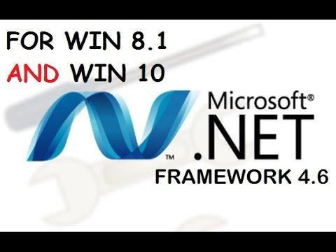

**¿Qué es ASP .NET?**

* ASP.NET es una plataforma web que proporciona todos los servicios necesarios para compilar aplicaciones web empresariales basadas en servidor.ASP.NET está compilado en .NET Framework, por lo que todas las características de .NET Framework están disponibles en las aplicaciones ASP.NET. Las aplicaciones se pueden escribir en cualquier lenguaje que sea compatible con Common Language Runtime (CLR), incluido Visual Basic y C#.
* Archivos conteniendo HTML y código de scripting.
* Acceso a través de peticiones HTTP.
* El código es interpretado en el servidor.

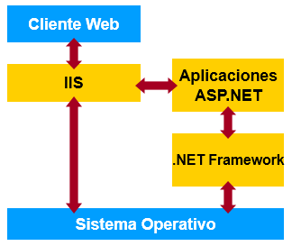

***Ventajas:***

* Separar presentación de lógica del negocio
* Usar servicios provistos por el .NET Framework
* El código es compilado la primera vez que se accede a una página
* Administración de estado
* Utilización de cualquier lenguaje
* Integración entre varios
* Actualizar archivos mientras se está ejecutando la aplicación

***Desventajas:***

* Mucha “mezcla” de código y HTML de presentación
* El código ASP se interpreta disminuyendo el rendimiento
* El código de scripting es poco específico
* Compatibilidad con los navegadores
* No hay administración real del estado
* Sólo se pueden actualizar archivos cuando el servidor no está en actividad

# Conclusiones

* El .Net framework es un entorno para la ejecución de aplicaciones de Windows con las implementaciones en lenguajes Visual Basic y C#.
* Con la utilización del ASP.Net podemos implementar una aplicación completa con HTML y código scripting.

# Recomendación

* Tener constantemente actualizado la versión Del .Net framework para la realización de proyectos alcanzando los objetivos especificados.

# Ejercicio

**CAPTURAS DE PANTALLA**

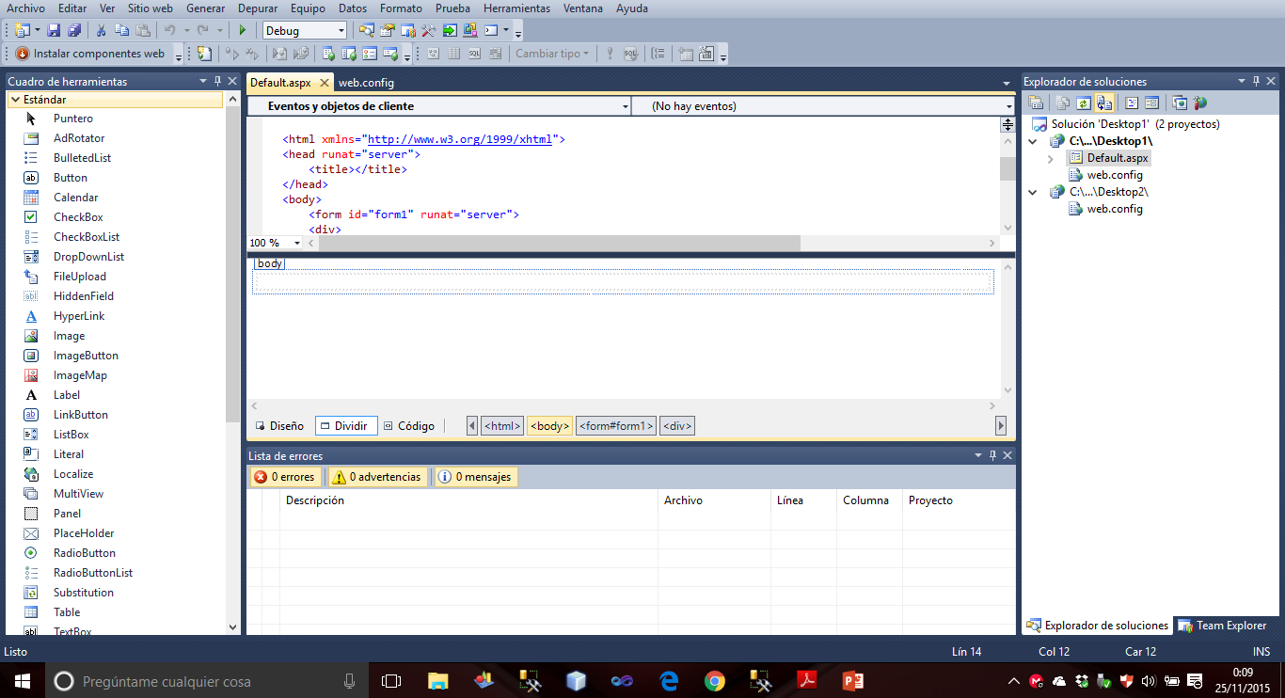

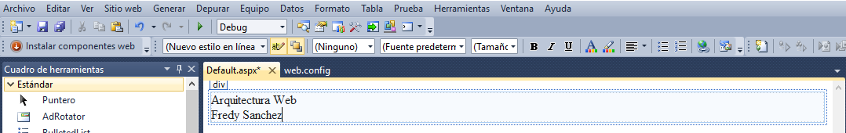

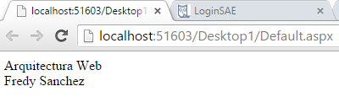

**CODIGO**

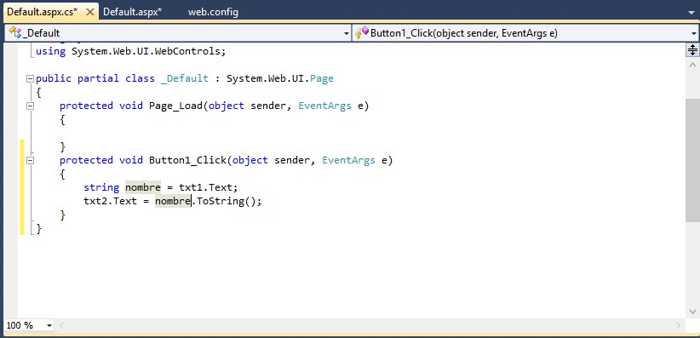

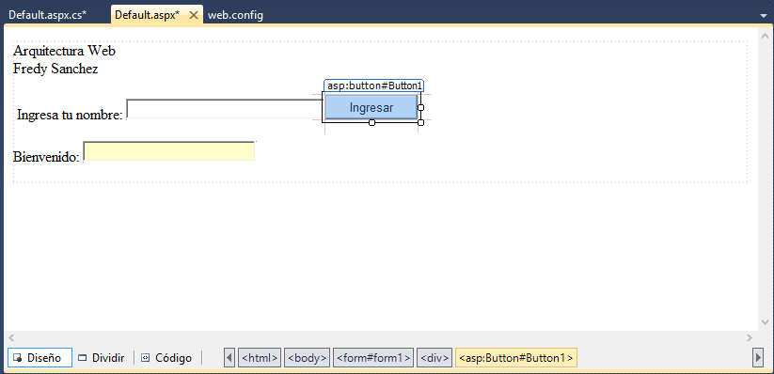

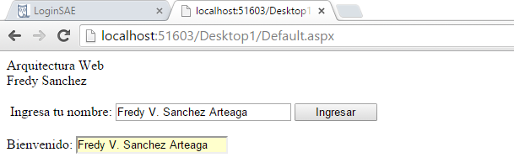

# Bibliografía.

MICROSOFT. (2015). *.NET Framework*. Recuperado el 23 de Noviembre de 2015, de https://msdn.microsoft.com/es-es/library/4w3ex9c2(v=vs.100).aspx